《机器人感知与控制综合实践》
第一章实验报告
姓名 |  | 学号
班级/专业 | 自动化新工科实验班 | 小组编号 | 11
实验日期 | 2026年9月14日 | 实验箱编号 | 11
一、实验目标
1. 熟悉DICE白熊人工智能实训平台及机械臂基本操作；2. 完成单关节、多关节与夹爪控制；3. 认识机械臂Link、Joint及主要坐标系；4. 了解关节反馈与标定的基本思路。
注意：实物机械臂操作时，应等待当前动作完全执行完毕后，再执行下一条指令；修改代码前应先备份原始程序，并在副本上进行修改。
二、实验任务与完成情况
序号 | 实验任务 | 主要记录内容 | 完成情况
1 | 平台与安全 | 实验箱主要部件、上电/停止流程、Home位 | ☑完成 □未完成
2 | 单关节控制 | 舵机ID、目标角度、实际运动方向 | ☑完成 □未完成
3 | 多关节与夹爪 | 完成“打招呼”动作及夹爪开合 | ☑完成 □未完成
4 | 结构与坐标系 | 识别Base、Link、Joint及X/Y/Z轴方向 | ☑完成 □未完成
5 | 反馈与标定 | 读取/记录关节反馈，记录两组姿态 | ☑完成 □未完成

三、关键数据记录
3.1 关节/舵机记录
ID | 对应关节/部位 | 目标角度(°) | 反馈角度(°) | 运动现象/方向
1 | J1/底座  （Servo ID 0） | 0.0 | 1.4（原始） | 绕基座Z轴水平旋转；姿态A近中位
2 | J2/肩关节  （Servo ID 1） | -90.0 | -1.6（原始） | 肩部俯仰；控制大臂抬升/下降
3 | J3/肘关节  （Servo ID 2） | 90.0 | -88.4（原始） | 肘部屈伸；改变小臂展开角
4 | J4/腕关节  （Servo ID 3） | -90.0 | 90.3（原始） | 腕部摆动；打招呼时±20°往复
5 | J5/末端旋转  （Servo ID 4） | 0.0 | 3.1（原始） | 夹爪绕末端工具轴旋转
6 | J6/夹爪  （Servo ID 5） | 90.0 | 97.7（原始） | 夹爪开合；打招呼30°↔0°
说明：目标角度为姿态A的标准关节角；反馈角度为 arm.get_servo_angle_list() 读取的舵机原始角度。二者需通过标定系数 K/B 建立映射，不能直接按数值相减评价误差。
3.2 “打招呼”动作记录
步骤 | 动作 | 关键参数/位姿 | 结果
1 | Home | 调用 arm.home()；Home位姿：X=150 mm，Y=0 mm，Z=200 mm | ☑成功 □失败
2 | 抬臂 | J1=0°，J2=-90°，J3=0°，J4=0°，J5=0°；动作时间约1.0 s | ☑成功 □失败
3 | 左右摆动 | joint4：-20°↔+20°，重复2次；单程约0.35 s；结束回0° | ☑成功 □失败
4 | 夹爪开合 | 夹爪30°张开↔0°完全闭合，交替2次；max_power=1000 | ☑成功 □失败
5 | 返回Home | 调用 arm.home() 返回Home；随后恢复程序启动前记录的原始关节位置 | ☑成功 □失败

3.3 机械臂结构与坐标系
请简要标注或绘制机械臂的Base、主要Link/Joint以及基坐标系X、Y、Z轴方向；也可粘贴一张标注后的实物照片。
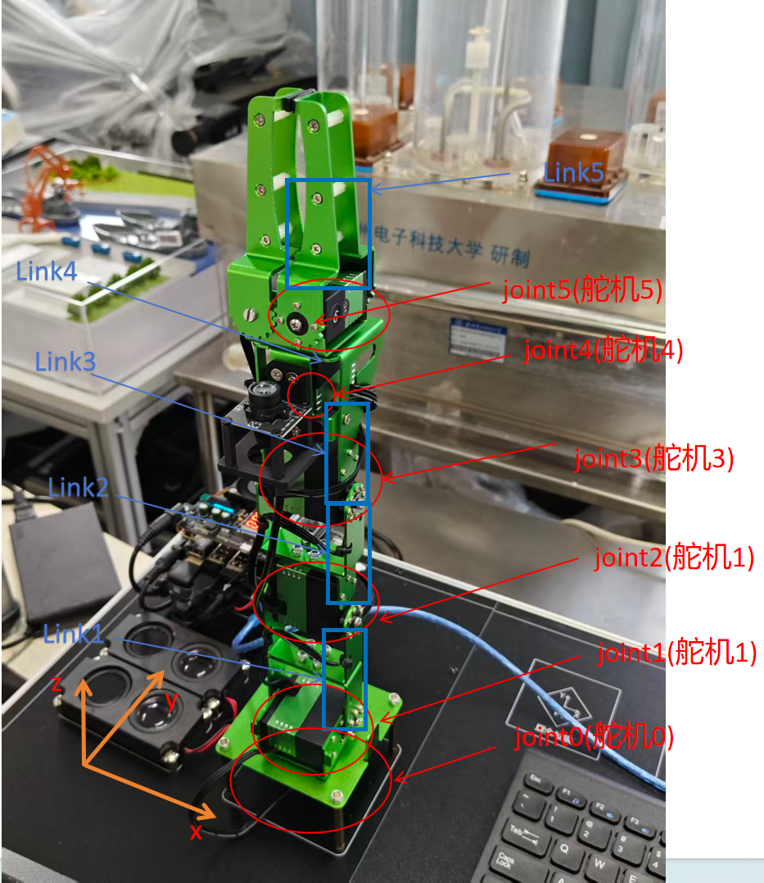
图1 机械臂Base、主要Link/Joint、末端执行器及基坐标系标注
基坐标系原点 O 位于底座中心附近，X/Y 轴位于底座平面内，Z 轴竖直向上，方向满足右手定则。
3.4 两组姿态/标定记录
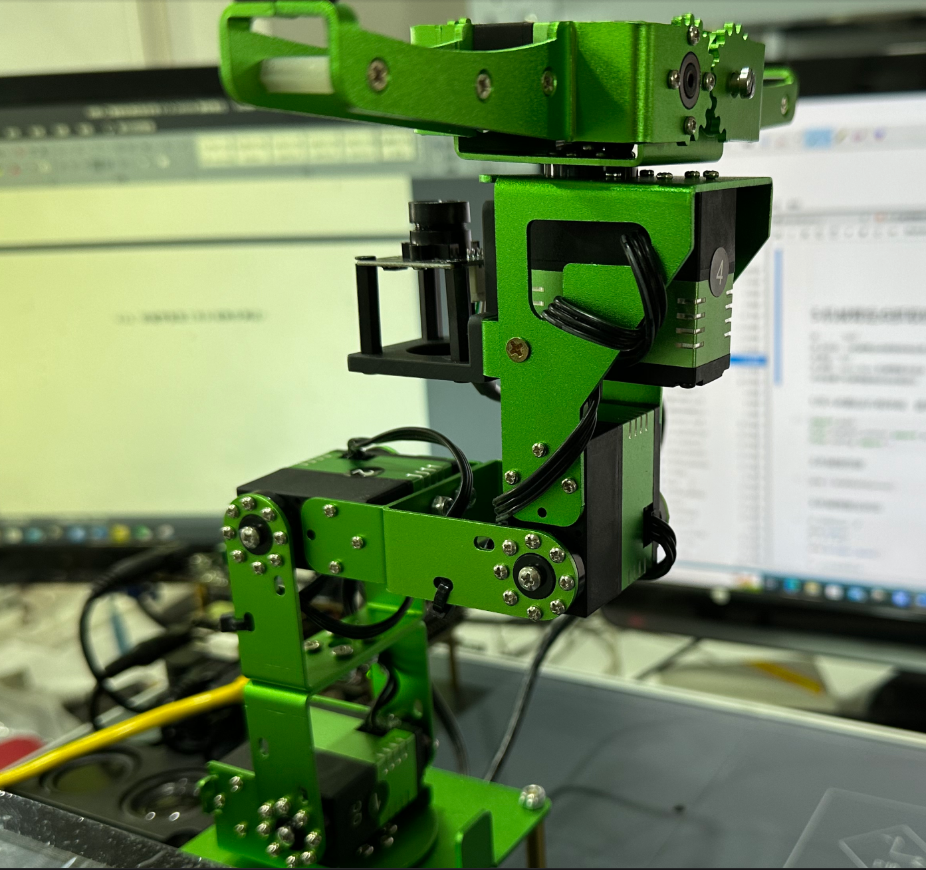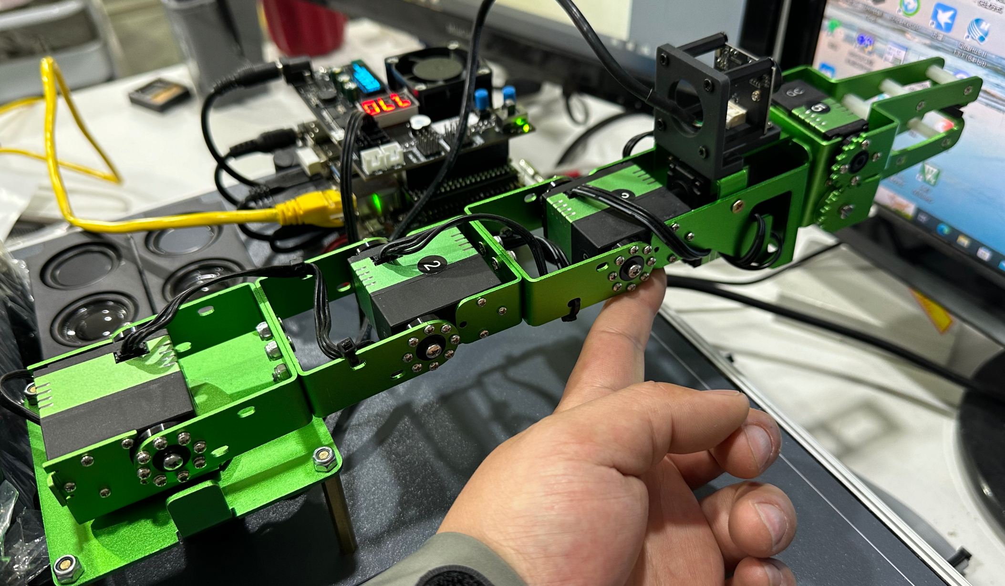
姿态A 姿态B
姿态 | 关节1 | 关节2 | 关节3 | 关节4 | 关节5 | 关节6/夹爪
姿态A | 1.4 | -1.6 | -88.4 | 90.3 | 3.1 | 97.7
姿态B | -86.2 | 92.0 | -0.1 | 0.7 | 3.1 | -0.7
姿态A：机械臂水平伸直、夹爪张开；姿态B：末端垂直、主要连杆近90°、夹爪闭合。下表为读取的舵机原始角度（单位：°）。
四、问题与分析
项目 | 填写内容
实验中遇到的主要问题 | ①JupyterLab经常提示服务器断开；  ② 两组姿态采样后，标定单元输出的部分K值接近0，与原始角度变化不一致。
原因分析 | USB端口/接触造成虚拟网卡链路不稳定；标定异常可能与单元执行顺序、未按最新采样重新计算或姿态摆放差异不足有关。
解决方法 | 更换电脑
解决后的结果 | JupyterLab连接恢复稳定；单关节、打招呼、夹爪开合及返回Home均成功。两组原始角度已记录，标定参数待按标准姿态复测后再更新。
五、实验结果与总结
项目 | 填写内容
本次实验最主要的收获 | 掌握了DICE平台上电与连接、JupyterLab内核管理、Servo ID 0～5与J1～J6映射、单/多关节顺序控制、夹爪开合和反馈读取；理解了Home位、原始舵机角与关节角标定映射，以及Base-Link-Joint和基坐标系。
机械臂控制中需要特别注意的问题 | 断电连接Micro-USB；动作前清空工作区并检查机械限位；采用小角度、低速逐关节测试；每条指令后等待动作完成；异常立即中断，结束时返回Home并关闭内核；未经复核的标定参数不得覆盖配置。
对下一章URDF建模的认识/准备 | URDF需按实物建立Base、Link、Joint父子关系，确定各关节origin、axis、零位、方向和limit，并使标定偏置与真实机械臂一致；基坐标系采用右手系，X/Y位于底座平面，Z轴向上。

六、教师验收
验收项目 | 结果 | 评分
规范操作与安全 | □通过 □需改进 | ____ / 20
单关节、多关节与夹爪控制 | □通过 □需改进 | ____ / 30
机械臂结构与坐标系认知 | □通过 □需改进 | ____ / 20
反馈/标定记录 | □通过 □需改进 | ____ / 15
报告完整性与分析 | □通过 □需改进 | ____ / 15
总分 |  | ____ / 100

评语：
________________________________________________________________________________
________________________________________________________________________________

